Основы астрономических знаний
Сегодня на уроке мы:
- систематизируем и углубим наши знания в области астрономии;
- познакомимся с основными объектами Вселенной, их свойствами и историей изучения;
- поймем, для чего человеку изучать астрономию.
- Земля

Как плоская истёртая монета,
на трёх китах покоилась планета.
И жгли учёных-умников в кострах,
тех, что твердили «дело не в китах»
Наум Олев
Известно, что движение звезд на небосклоне привлекало людей с древнейших времен. Однако, правильное представление о строении солнечной системы пришло не сразу. Раньше считалось, что Земля – это центр Вселенной, а всё остальное движется вокруг неё. Многие звёзды ассоциировались с божествами, поскольку люди привыкли относить к «божественной деятельности» всё то, что они не в силах объяснить, основываясь на своих знаниях.
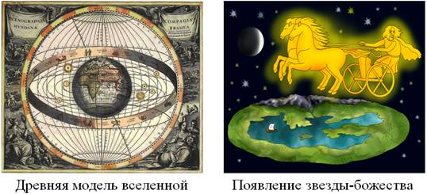
Таким образом, во времена Николая Коперника использовалась геоцентрическая система – то есть, система отсчёта, связанная с Землей. Коперник доказал, что всё-таки, Земля вращается вокруг Солнца, а не наоборот. В связи с этим ввели гелиоцентрическую систему, то есть, систему отсчета, связанную с Солнцем. В ней наиболее просто описать движение различных небесных тел, видимых с Земли.
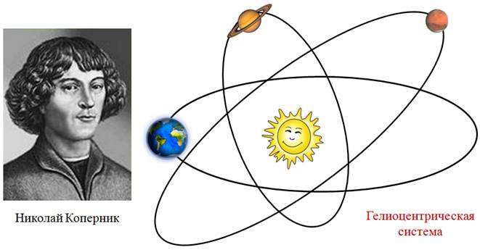
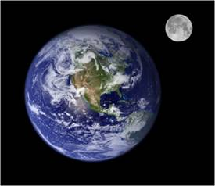
Итак, на сегодняшний день хорошо известно, что наша планета, Земля, вращается вокруг Солнца – звезды, которая образует нашу систему. Вместе с Землёй вокруг Солнца вращаются и другие планеты: Меркурий, Венера, Марс, Юпитер, Сатурн, Уран и Нептун. У некоторых планет есть спутники: больше всего их у Юпитера и Сатурна. У Земли имеется один спутник – это Луна.
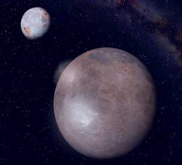
Причем, Луна - непропорционально массивный и большой спутник для Земли, поэтому, Луна постепенно удаляется, и возможно, когда-то перестанет быть спутником нашей планеты. Спутник Плутона – Харон, по размерам немногим уступает самому Плутону и находится на сравнительно близком расстоянии. Поэтому, система Плутон-Харон часто рассматривается как двойная планета.

Плутон до недавнего времени считался классической планетой, но впоследствии его отнесли к карликовым планетам, и теперь он является одним из крупнейших транснептуновых объектов. Под транснептуновыми объектами подразумеваются все объекты, вращающиеся в Солнечной системе, радиус орбиты которых больше, чем радиус орбиты Нептуна (эти объекты образуют пояс Койпера, который и является условной границей Солнечной системы).
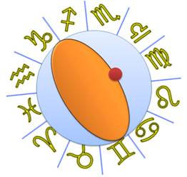
За земной год Солнце проходит путь, который называют эклиптикой.
Только не надо думать, что Солнце реально оказывается в этих созвездиях. Оно оказывается на фоне этих созвездий для наблюдателя с Земли. Это происходит, потому что Земля вращается вокруг Солнца. Например, с 21 января, по 19 февраля, Солнце видно на фоне созвездия Водолея. Понять это довольно просто. Попробуйте расставить несколько фигурок или картинок полукругом. В центр этого полукруга положите небольшой шарик. Если вы будете смотреть на шарик под разными углами, то он будет оказываться на фоне разных картинок.
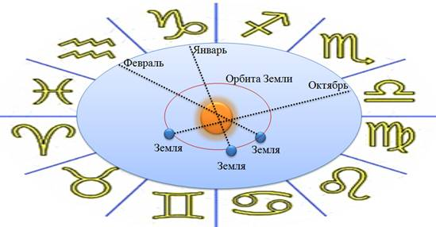
Всего различают 88 созвездий, видимых с Земли. Особое положение среди этих созвездий занимают 12 созвездий, которые называются зодиакальными.
С расположением Земли относительно Солнца связаны времена года. Мы привыкли считать, что зима начинается в декабре, весна начинается в марте, лето – в июне, а осень – в сентябре.
На самом деле, это не совсем так: у нас есть четыре времени года, которые разделяются днями равноденствия и солнцестояния. Именно эти дни и определяют реальную смену времен года.
22 декабря северное полушарие наиболее отвёрнуто от Солнца, поэтому и становится холоднее, то есть наступает зима.
А 22 июня – наоборот: северное полушарие наиболее повернуто к Солнцу, становится теплее, и наступает лето.
Аналогично, астрономическая весна наступает 21 марта, а астрономическая осень – 23 сентября. Эти дни называются днями равноденствия (поскольку продолжительность дня составляет ровно половину суток).
В южном полушарии всё наоборот: зима в июне, лето в декабре, весна в сентябре, а осень – в марте.
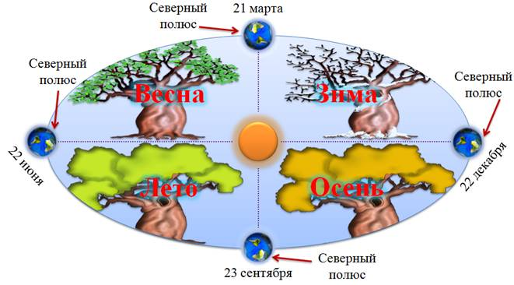
Итак, именно на движении планет и звезд основывается исчисление времени. Например, год – это полный оборот вокруг Солнца, а сутки – это полный оборот вокруг своей оси. Скажем, год на Меркурии длится всего 88 Земных суток. Но при этом Меркурий поворачивается вокруг своей оси лишь за 59 суток. То есть на Меркурии сутки длятся две третьих года, как это ни странно звучит для нас. Зато на Марсе, сутки почти равны земным суткам. Они составляют примерно 24 часа 39 минут. А вот год длится почти 2 земных года – 687 земных суток. Вообще, помимо Марса и Меркурия с Земли невооружённым глазом видно Венеру, Юпитер и Сатурн.
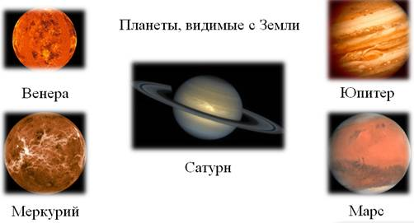
Рассмотрим общие сведения о Солнечной системе. Солнечная система образовалась примерно четыре с половиной миллиарда лет назад в результате гравитационного сжатия газового облака. Меркурий, Венера, Земля и Марс являются меньшими планетами – их называют внутренними планетами или планетами земной группы. Эти планеты состоят из металлов и силикатов (под силикатами подразумеваются всевозможные минералы). Юпитер, Сатурн, Уран и Нептун называются внешними планетами (или газовыми гигантами).
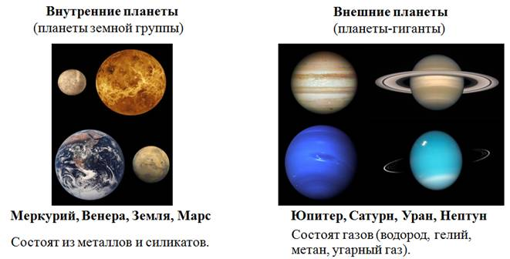
Действительно, эти планеты во много раз превосходят размеры Земли и состоят в основном из газов. В составе Юпитера и Сатурна доминируют водород и гелий, а в составе Урана и Нептуна также присутствует метан и угарный газ. Плутон классифицируется как карликовая планета. Он, в основном состоит изо льда и горных пород, а его размеры относительно малы: он примерно в три раза меньше Луны.
Стоит отметить, что орбиты Нептуна и Плутона пересекаются: Нептун совершает три оборота вокруг Солнца за то время, за которое Плутон совершает два оборота вокруг Солнца. Примечательно то, что, несмотря на это, Плутон не оказывается к Нептуну ближе чем на 17 а.е., в то время как к Урану он может приблизиться на 11 а.е. в определенных случаях.

Таблица. Основные характеристики планет Солнечной системы
 | Солнце | Меркурий | Венера | Земля | Марс | Юпитер | Сатурн | Уран | Нептун
Масса, кг | 1,99×10³⁰ | 3,3×10²³ | 4,87×10²⁴ | 5,97×10²⁴ | 6,4×10²³ | 1,9×10²⁷ | 5,68×10²⁶ | 8,68×10²⁵ | 1,02×10²⁶
Средний  Радиус, км | 6,69×10⁶ | 2439,7 | 6051,8 | 6371 | 3389,5 | 66911 | 57316 | 25266 | 24553
Плотность, кг/м³ | 1409 | 5427 | 5240 | 5515 | 3933 | 1326 | 687 | 1270 | 1638
Расстояние до  Солнца, км | 0 | 5,79×10⁷ | 1,08×10⁸ | 1,5×10⁸ | 2,28×10⁸ | 7,79×10⁸ | 1,49×10⁹ | 2,88×10⁹ | 4,51×10⁹
В сравнении с массой Земли | 332982 | 0,055 | 0,815 | 1 | 0,107 | 317,6 | 95 | 14,6 | 17,16
В сравнении с радиусом Земли | 109 | 0,38 | 0,95 | 1 | 0,53 | 10,5 | 9 | 3,97 | 3,85

Обратите внимание, что, несмотря на свои огромные (по сравнению с Землей) размеры, планеты-гиганты имеют сравнительно небольшую массу. Например, плотность Сатурна меньше плотности воды, то есть, если бы существовал достаточно большой океан, то Сатурн мог бы в нем плавать.
Марс занимает особое положение среди остальных планет, поскольку всерьёз рассматривается как возможная колония Земли в будущем. На сегодняшний день установлено, что температура на Марсе колеблется от минус 153 ºС до плюс 20 ºС. Разумеется, такие колебания неприемлемы для жизни человека, но существует целая программа по созданию на Марсе атмосферы схожей с земной. По оценкам ученых, с современными технологиями это займет примерно 450 лет.

ВАЖНО! За 1 астрономическую единицу (а.е.) принято считать среднее расстояние от Земли до Солнца, которое приблизительно составляет 150 миллионов километров.

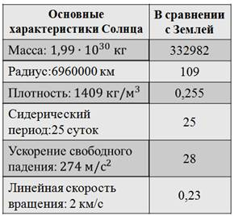
- Солнце
Известно, что Солнце является звездой, то есть массивным газовым шаром, излучающим свет и тепло в результате протекания реакций термоядерного синтеза в его недрах.
Несмотря на это, люди видят Солнце как светящийся диск на небе. Видимая поверхность Солнца называется фотосферой. Именно её радиус и принимается за радиус Солнца.
Напомним, что радиус Солнца в 109 раз превышает радиус Земли. Масса же Солнца почти в 333 тысячи раз превышает земную массу. Эта масса была вычислена, исходя из характера движения Земли вокруг Солнца и третьего закона Кеплера, устанавливающего связь между периодами обращения небесных тел и их массами.
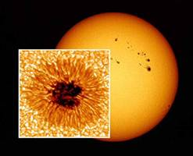
Ускорение свободного падения на Солнце составляет 274 м/с², что почти в 28 раз превышает ускорение свободного падения на Земле. Период обращения Солнца вокруг своей оси составляет 25 суток, из чего можно заключить, что линейная скорость вращения на экваторе достигает 2 км/с.
Возникает вопрос: откуда известно, что Солнце вращается? Дело в том, что на Солнце есть пятна, которые возникают в его фотосфере. Это подтверждено множеством снимков Солнца. Наблюдая за этими пятнами можно убедиться, что они перемещаются, а это указывает на вращение Солнца вокруг своей оси. Некоторые из этих пятен сравнимы с размерами Земли.
Конечно, нельзя не рассмотреть такую важную величину, как мощность излучения Солнца, то есть, его светимость. Измерения на Земле показали следующее: на поверхность Земли, площадью 1 м², расположенную перпендикулярно к солнечным лучам каждую секунду поступает энергия, равная E₀ = 1370 Дж/м².
Расчёты показывают, что на долю Земли приходится всего лишь одна двухсотмиллиардная часть энергии, излучаемой Солнцем. Однако, и этой энергии достаточно для существования жизни на нашей планете.
Солнце излучает волны различной длины, и именно по этому излучению можно судить о температуре и о строении Солнца. Например, по современным оценкам Солнце на 73,5 процента состоит из водорода и на 25 процентов – из гелия. Остальную часть массы составляют различные примеси.
Хорошо известно, что максимум излучения Солнца соответствует длине волны 480 нм. Тогда, исходя из законов Вина и Стефана-Больцмана, температура на поверхности Солнца составляет примерно 6040 кельвинов.
Среднюю температуру фотосферы принимают равной 6000 К.
Ознакомимся теперь со строением солнечной атмосферы.
Фотосфера является самым глубоким и плотным слоем атмосферы. Несмотря на то, что плотность фотосферы значительно меньше плотности земной атмосферы, фотосфера не пропускает никакие виды излучения, образующиеся в более глубоких слоях Солнца, поэтому, для нас нет никакой возможности заглянуть в эти слои. На снимках фотосферы можно различить зернистую структуру, которая получила название грануляции. Размеры гранул достигают сотен и даже тысяч километров. Основываясь на наблюдениях, грануляция находится в непрерывном движении. В центре гранул происходит подъем более горячего вещества из-под фотосферы, а более холодное вещество (окаймляющее гранулу) опускается под фотосферу. Время жизни одной гранулы составляет от 5 до 10 минут, а потом на её место приходят все новые и новые гранулы. Грануляция говорит нам о том, что энергия поступает на фотосферу из более глубоких слоев Солнца в результате конвекции.
Нельзя не сказать и про корону Солнца, которую так хорошо видно во время полного солнечного затмения. Солнечная корона прослеживается на расстояниях, превышающих радиус Солнца примерно в десять раз. Корона нагрета до температуры порядка 2×10⁶ К. Конечно, при такой температуре можно говорить о том, что солнечная корона представляет собой полностью ионизированную плазму.
Во внутренних слоях короны наблюдаются протуберанцы, то есть струи горячего вещества, напоминающего фонтаны (они, конечно, горячие, но относительно глубоких слоёв Солнца протуберанцы имеют низкую температуру). Протуберанцы бывают спокойные и эруптивные (то есть, взрывные).
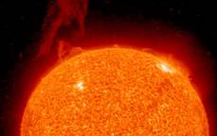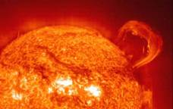
Спокойные протуберанцы могут часами висеть над поверхностью Солнца (они удерживаются магнитным полем). Эруптивные же протуберанцы внезапно взлетают с поверхности Солнца, поднимаясь на десятки и даже сотни тысяч километров, а потом также, с огромной скоростью падают обратно вниз.
Солнечная корона непрерывно испускает поток различных частиц (среди которых, ядра гелия, протоны и электроны).
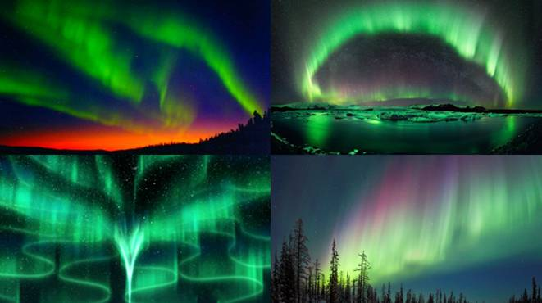
Этот поток называется солнечным ветром. Частицы солнечного ветра покидают корону с огромной скоростью (порядка восьмисот километров в секунду) и достигают Земли, имея скорость порядка пятисот километров в секунду. Эти частицы отклоняются магнитным полем Земли, в результате чего, заряженные частицы скапливаются в районе магнитных полюсов Земли в верхних слоях атмосферы. Тогда-то мы и видим полярные сияния поразительной красоты.

Пятна на Солнце обладают достаточно сильным магнитным полем (в некоторых пятнах индукция магнитного поля достигает 0,5 Тл). Но, что самое интересное – количество солнечных пятен со временем меняется. Было установлено, что это происходит примерно каждые 11 лет. На рисунке представлен график с ярко выраженными локальными максимумами – он описывает, как менялось число пятен на Солнце с течением времени.
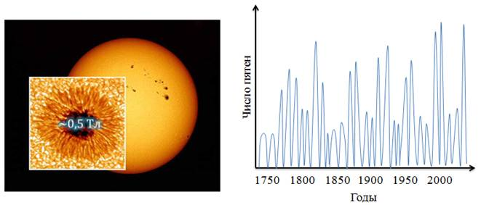
Эти изменения связаны с так называемой солнечной активностью. При максимальной солнечной активности значительно увеличивается число протуберанцев, заметно меняется форма солнечной короны. Пожалуй, наиболее ощутимым проявлением солнечной активности для землян являются солнечные вспышки. Солнечные вспышки характеризуются выбросом колоссального количества энергии, резким увеличением ультрафиолетового излучения, появлением рентгеновских и гамма-лучей. Увеличивается скорость и количество частиц, выбрасываемых в межпланетное пространство.
Вспышки на Солнце оказывают значительное влияние на Землю и её обитателей. Например, именно вспышки на Солнце могут послужить причинами магнитных бурь, недомоганий людей (особенно со слабой сердечнососудистой системой). Теоретически достаточно мощная вспышка на Солнце может привести к электромагнитной катастрофе: то есть выйдет из строя вся электроника, расплавятся провода и так далее. Можно себе представить, каковы будут последствия такой вспышки для нашей цивилизации – целиком и полностью зависимой от электроэнергии и электроприборов.
Солнце светит уже более четырех с половиной миллиардов лет, непрерывно выделяя колоссальное количество энергии. Но откуда берётся эта энергия?
Как говорилось ранее, фотосфера не пропускает никакие виды излучения из более глубоких слоев Солнца, поэтому о внутреннем строении Солнца можно узнать только с помощью теоретического анализа, то есть использования общих законов физики и опираясь на уже известные характеристики Солнца.
Солнце не расширяется и не сжимается – значит, гравитационному сжатию препятствует внутреннее давление газа.
При достаточно точных вычислениях можно убедиться, что для поддержания гидростатического равновесия температура в центре Солнца должна быть примерно 15 миллионов К.
Нетрудно определить и плотность вещества в центре – она составляет почти 150 тысяч кг/м³ (а это более чем в сто раз превышает среднюю плотность Солнца).
Это говорит о том, что у Солнца тоже есть ядро.
Итак, в центре Солнца находится ядро, в котором протекают термоядерные реакции. Эти реакции получили название водородного цикла (т.к. в результате термоядерного синтеза из водорода образуется гелий и частично воспроизводится водород).
Размеры ядра составляют примерно 30% от радиуса Солнца. Температура за пределами ядра недостаточно высока для протекания термоядерных реакций. Ведь для протекания описанных реакций необходимо слияние ядер водорода, а это возможно только при очень высоких температурах. Дело в том, что для слияния ядер нужно преодолеть кулоновские силы отталкивания, а это возможно только в том случае, если частицы будут обладать огромной кинетической энергией. Итак, два протона вступают в ядерную реакцию, в результате чего образуется тяжелый водород (дейтерий) и испускается позитрон и нейтрино. При этом выделяется энергия, равная 1,4 МэВ. Ядро дейтерия вступает в реакцию с еще одним протоном, образуя . Данная реакция сопровождается испусканием g-кванта и выделением 5,5 МэВ. В результате тех же реакций, другая пара протонов также может образовать ядро . При слиянии двух ядер образуется ядро .
Эта реакция сопровождается выделением энергии равной 12,85 МэВ, а также образованием двух ядер водорода. Таким образом, водород частично воспроизводится. Известно, что в результате термоядерных реакций выделяется огромное количество энергии.
Эта энергия переносится к поверхности Солнца в два этапа: через зону лучистого переноса и конвективную зону. От ядра до расстояний 0,6-0,7 радиуса Солнца энергия переносится посредством различных излучений. Далее, к поверхности Солнца энергия переносится с помощью конвекции (об этом мы говорили, обсуждая время жизни гранул фотосферы). То есть, условно говоря, более горячие потоки плазмы перемещаются ближе к поверхности Солнца, а менее горячие, погружаются в более глубокие слои конвективной зоны.
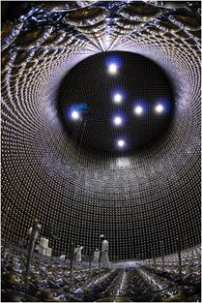
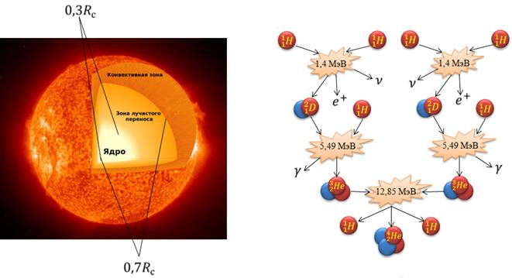
Конечно, можно сказать, что чисто теоретические представления о внутреннем строении Солнца могут быть не совсем правильные, и нужно каким-то образом произвести наблюдения. Такие наблюдения действительно существуют, и это заслуга физики элементарных частиц. Если обратить внимание, то помимо излучения в процессе термоядерного синтеза гелия рождаются нейтрино. Нейтрино, в отличие от излучения практически не взаимодействуют с веществом, и уже через 2 секунды покидают поверхность Солнца. Нейтрино двигаются со скоростями, близкими к скорости света, поэтому менее чем через восемь с половиной минут они уже достигают Земли. Для наблюдений и регистрирования солнечных нейтрино был построен специальный нейтринный телескоп. Измеряя энергию тех или иных нейтрино, можно понять, в какой термоядерной реакции оно родилось и, таким образом, подтвердить или опровергнуть теоретические предположения.
Поэтому, можно утверждать, что представления о строении Солнца хорошо подтверждаются экспериментально. Общая и очень упрощенная схема работы нейтринного телескопа такова: в огромном резервуаре содержится приблизительно 50 тысяч тонн очень чистой воды. На поверхности резервуара находится более 11000 фотоумножителей, которые регистрируют появляющиеся импульсы голубого цвета – свидетельство столкновения нейтрино с молекулой воды. В воде находится множество калибровочных устройств, компьютеров и другой электроники, помогающей проанализировать полученные данные.
Итак, источником энергии Солнца (да и других звезд) является ядерная энергия, которая выделяется при протекании термоядерных реакций в ядре Солнца. При водородном цикле из четырех ядер атомов водорода (то есть протонов) образуется ядро атома гелия. При этом испускается два позитрона и два нейтрино, и эта реакция сопровождается выделением энергии. Было установлено, что из одного килограмма водорода образуется 0,99 килограмма гелия. То есть, 0,01 килограмма – это дефект масс. Таким образом, при синтезе каждого килограмма водорода в гелий выделяется энергия примерно равная 900 ТДж.
Теперь рассчитаем, насколько хватит энергии Солнца, учитывая то, что Солнце состоит, по меньшей мере, на 70% из водорода, а масса ядра составляет примерно 10% от общей массы. Напомним, что светимость – это мощность излучения, то есть, энергия, выделяемая Солнцем ежесекундно. Если разделить запас энергии на светимость, то получим примерное время жизни Солнца.
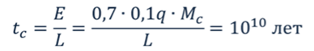
Оно составит порядка десяти миллиардов лет.

- Звёзды
«Хотел бы я знать, зачем звезды светятся…»
Антуан де Сент-Экзюпери
Простым детским вопросом начинаем ознакомление с физической природой звезд.
Звезда – это массивный газовый шар, излучающий свет и тепло в результате протекания термоядерного синтеза в его недрах. Например, на Солнце происходит серия реакций, которая называется водородным циклом. Важной характеристикой любой звезды является такая величина как светимость (то есть мощность излучаемой энергии). Другие звезды тоже освещают Землю, но из-за огромного расстояния до них, это освещение ничтожно мало, по сравнению с освещением, предоставляемым Солнцем.
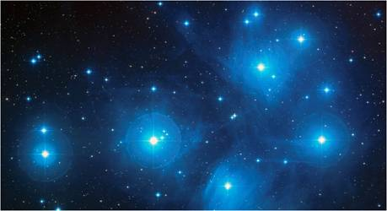
Например, согласно измерениям, Полярная звезда создает освещенность на поверхности Земли, равную 4,28×10^{–9} Вт/м². Это примерно в 370 миллиардов раз меньше, чем освещенность, создаваемая Солнцем.
Однако, следует заметить, что Полярная звезда находится примерно за 132 парсека от нас.
То есть измерения показали, что существуют звезды, светимость которых в десятки и сотни тысяч раз больше или меньше чем светимость Солнца. Также, было выяснено, что от температуры поверхности звезды зависит её видимый свет и наличие спектральных линий поглощения тех или иных химических элементов в её спектре. В связи с этим в 1910 году Эйнар Герцшпрунг и независимо от него Генри Рассел предложили классифицировать звезды с помощью специальной диаграммы.
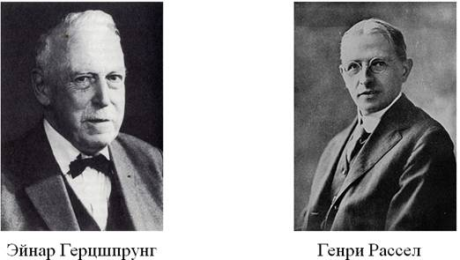

Эта диаграмма получила название «диаграмма спектр-светимость».
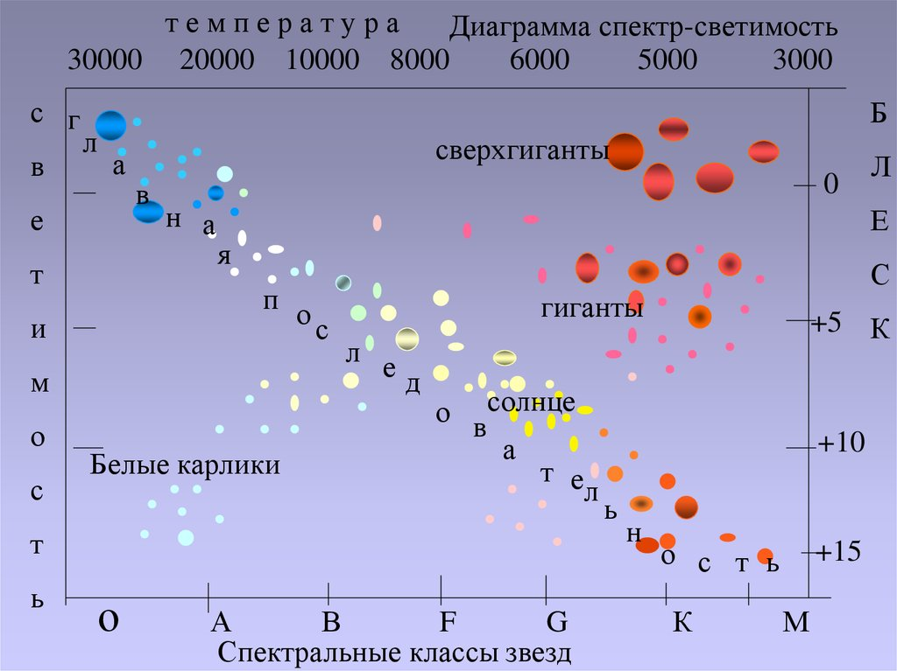
Как видно, эта диаграмма разбивает звезды на несколько спектральных классов с соответствующими светимостями и температурами на поверхности. На этой диаграмме светимость звезд выражена в единицах светимости Солнца.
Итак, на диаграмме видны, такие группы звезд, как белые карлики, главная последовательность, красные гиганты и сверхгиганты.
Начнем с главной последовательности, поскольку именно к этой группе звезд относится Солнце.
К звездам главной последовательности относятся те звезды, источником энергии в которых является термоядерная реакция синтеза гелия из водорода. В связи с этим, их температура и светимость определяются массой.

Красные гиганты – это звезды красного цвета, размеры которых в десятки раз превышают размеры Солнца, а светимости могут в сотни и даже тысячи раз превышать светимость Солнца.

Что касается сверхгигантов – то светимости этих звезд в сотни тысяч раз превышают светимость Солнца, а размеры сверхгигантов в сотни раз больше размеров Солнца.
Отличительной особенностью красных гигантов и сверхгигантов является то, что ядерные реакции протекают уже не в самом центре, а в тонких слоях вокруг очень плотного центрального ядра. В самых внешних слоях ядра, где температура сравнима с температурой в центре Солнца, протекает та же термоядерная реакция: из водорода синтезируется гелий. А вот в более глубоких слоях образуются все более тяжелые элементы. Сначала это углерод, затем кислород. В конце концов, в очень массивных звездах может образоваться железо.
Размеры белых карликов сравнимы с размерами Земли, а их светимость в сотни тысяч раз меньше светимости Солнца. Несмотря на это, белые карлики имеют довольно большую плотность (~ 10⁸ кг/м³). На самом деле, название «белые карлики» не означает, что все звезды этой группы имеют белый цвет. Просто звезды именно этого цвета были открыты значительно раньше звезд других цветов, принадлежащих этой же группе.

Сведем в общую таблицу все то, что было сказано. Существуют семь основных спектральных классов – это O, B, A, F, G, K и M. В этой таблице приведены примеры звезд каждого класса.
Спектральный класс | Цвет | Температура | Пример
O | Голубой | 30000 К | Беллатрикс
B | Бело-голубой | 20000 К | Регул
A | Белый | 10000 К | Сириус
F | Желто-белый | 8000 К | Альтаир
G | Желтый | 6000 К | Солнце
K | Оранжевый | 5000 К | Альдебаран
M | Красный | 3500 К | Бетельгейзе

Например, звезда Беллатрикс находится в созвездии Ориона и является одной из 26 самых ярких звезд на небе. В древности Беллатрикс входила в число навигационных звезд. Беллатрикс относится к классу O и имеет голубой цвет. А вот Бетельгейзе имеет красный цвет и относится к классу М. Эта звезда является сверхгигантом (она примерно в 1000 раз больше Солнца), а её светимость примерно в 90 тысяч раз превышает светимость Солнца.
Но помимо всех перечисленных классов и групп звезд есть и другие объекты, быть может, еще более интересные.
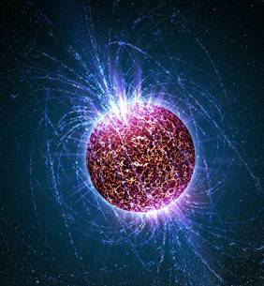
Например, к таким объектам относятся нейтронные звезды. Нейтронная звезда, по современным представлениям, образуется, когда энергия внутри звезды заканчивается.
Из-за гравитационного сжатия ядро нейтронной звезды становится сверхплотным.
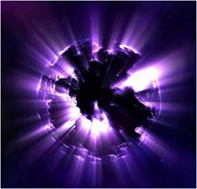
При этом, некоторые нейтронные звезды вращаются вокруг своей оси с огромной скоростью. Такие нейтронные звезды называются пульсарами. Пульсары испускают высокочастотные импульсы радиоизлучения, которые так взволновали астрономов в конце 60 годов двадцатого века. Дело в том, что из-за огромной скорости вращения пульсаров (а на экваторе это порядка нескольких десятков километров в секунду) импульсы повторялись с высокой стабильностью, причем периоды этих импульсов измерялись в секундах, а иногда и в миллисекундах. Это заставило ученых думать, что они имеют дело с некими сигналами, которые посылают на Землю какие-то внеземные цивилизации с целью установления контакта. Однако, в конце концов, удалось доказать, что дело во вращении нейтронных звезд. Помимо этого, некоторые нейтронные звезды обладают колоссальным магнитным полем (порядка десяти или даже ста миллиардов тесла, в то время, как магнитное поле Земли составляет ~ 10мкТл). Такие нейтронные звезды получили название магнетаров.
Магнетары ещё очень мало изучены, но известно, что именно они являются причиной многих мощных вспышек рентгеновского и ү-излучения.

Все типы нейтронных звезд имеют радиус, который измеряется всего в нескольких десятках километров, но при этом они имеют колоссальную плотность – ~ 10¹⁷ кг/м³.
Такие плотности характерны и для других довольно странных объектов во вселенной – черных дыр.
Вторая космическая скорость черных дыр превышает скорость света. Таким образом, даже фотоны не могут вырваться из гравитационного влияния черной дыры, поэтому черные дыры остаются невидимыми.
Любая черная дыра характеризуется такой величиной, как горизонт событий (иногда используется термин «гравитационный радиус» или «радиус Шварцильда»). Оказавшись на этом расстоянии от черной дыры, никакое тело уже не имеет возможности вырваться из её гравитационного влияния, а потому упадет в черную дыру.
Черные дыры, как и нейтронные звезды, имеют радиус, измеряющийся в десятках километров, но при этом их масса составляет не менее трех солнечных масс.
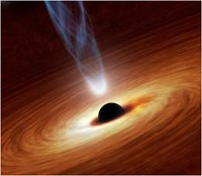
Однако, черные дыры могут разрастаться за счет многократного поглощения вещества. Такие черные дыры обладают массой в миллионы и даже миллиарды раз превосходящей массу Солнца. Эти объекты, как правило, находятся в центре галактик (а по одной из гипотез являются причиной образования галактик). Например, в центре нашей галактики Млечный путь находится сверхмассивная черная дыра, масса которой составляет порядка четырех миллиардов солнечных масс. По оценкам ученых, Солнце находится на расстоянии порядка 27000 световых лет от этой черной дыры.

Если говорить обобщенно, то те или иные классы или группы звезд, которые были рассмотрены, относятся к определенным этапам эволюции звезды.

- Наша Галактика. Другие галактики
Изучив физическую природу звезд, в данной теме поговорим про скопления звезд – галактики, а также попытаемся дать представление о том, какие огромные расстояния отделяют нашу галактику от множества других.
Наша галактика называется «Млечный Путь». Это название галактика получила из древнегреческих мифов. В одном из них говорилось, будто бы Млечный Путь – это молоко, которое пролил младенец Геркулес, когда его кормила богиня Гера. Млечный Путь действительно напоминает пролитое молоко – это широкая светящаяся полоса на небосклоне.
Еще в 1610 году Галилео Галилей, наблюдая в телескоп Млечный Путь, установил, что он состоит из громадного числа звезды. Исходя из последующих наблюдений, ученые пришли к выводу, что все эти звезды образуют целую звездную систему, которую назвали галактикой. Итак, галактика – это гравитационно связанная система, состоящая из звезд, звездных скоплений, а также из межзвездного газа и пыли. Все объекты галактики двигаются относительно общего центра масс.
Количество галактик в наблюдаемой Вселенной просто огромно. Несмотря на это, можно выделить три основных группы: эллиптические галактики, спиральные галактики и неправильные галактики. Эллиптической галактикой называется галактика, имеющая форму круга или эллипса. Спиральной галактикой называется галактика, состоящая из ядра и нескольких спиральных рукавов или ветвей. Неправильной галактикой называется галактика, у которой нет четко выраженного ядра, и при этом у неё не обнаружена вращательная симметрия.
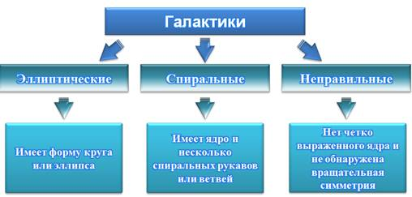
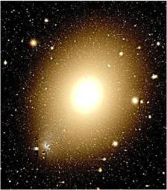
Рассмотрим эти виды галактик более подробно. Для эллиптических галактик характерно следующее: у них нет никакой внутренней структуры и в них очень мало газа и пыли.
Наблюдения показывают, что эти галактики не вращаются, а их яркость уменьшается от центра к периферии. Массы наиболее крупных эллиптических галактик достигают порядка 10⁴³ килограммов (то есть около десяти триллионов солнечных масс).

В отличие от эллиптических, спиральные галактики вращаются, и в них довольно много газа и пыли. Пыль и газы концентрируются в так называемых рукавах галактики, которые отходят от ядра. То, что в спиральных галактиках наблюдается обилие газовых и пылевых облаков, а также присутствие голубых звезд, говорит о том, в рукавах таких галактик активно идет процесс звездообразования.

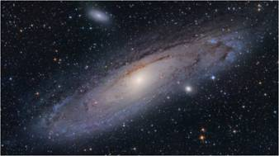
По современным представлениям спиральные галактики имеют массу от десяти миллиардов до триллиона солнечных масс. Надо сказать, что рукава не всегда отходят непосредственно от ядра: в некоторых галактиках ядро пересекается поперечной полосой (которая называется перемычкой). Рукава отходят от концов этой перемычки. Одна из ближайших к нам звездных систем – туманность Андромеды, представляет собой спиральную галактику без перемычки. Ученые склоняются к тому, что наша галактика похожа на туманность Андромеды.

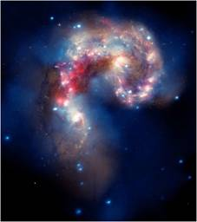
О неправильных галактиках на сегодняшний день известно очень немного. Они не имеют какой-либо структуры и не вписываются в большинство астрономических моделей, с помощью которых описываются эллиптические и спиральные галактики. Существует гипотеза, что неправильные галактики в прошлом являлись спиральными или эллиптическими, но были деформированы гравитационными силами.

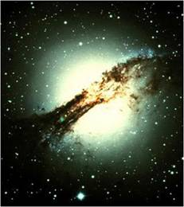
Существует еще несколько типов галактик, о которых нельзя не упомянуть. Выяснилось, что в ядрах некоторых галактик происходят некие бурные процессы, сопровождаемые выбросом вещества огромной массы (порядка ста тысяч масс Солнца) с огромной скоростью (около трех тысяч километров в секунду). Такие галактики стали называть активными галактиками. Некоторые активные галактики являются мощными источниками радиоизлучения. Подобные галактики стали называться радиогалактиками.

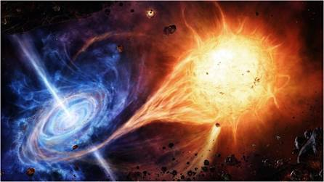
Но еще более мощными источниками радиоизлучения являются так называемые квазары – квазизвездные радиоисточники. Светимость квазаров в сотни раз превышает светимости обычных галактик. Например, ближайший к нам квазар имеет максимальную светимость, которая превосходит светимость Солнца в триллион раз. В центре квазаров, по современным представлениям, находятся сверхмассивные черные дыры, масса которых в миллиарды раз больше массы Солнца.
Квазар легко может поглотить любую звезду, просто засасывая газ этой звезды до тех пор, пока от звезды ничего не останется. Современный уровень развития технологий не позволяет хорошо изучить квазары, поэтому, вопрос о том, как устроены квазары, остается открытым.
Наша Галактика - Млечный путь относится к спиральным галактикам без перемычки. Диаметр нашей галактики составляет около 30 кпк (то есть около ста тысяч световых лет). Диаметр галактики Туманность Андромеды составляет 40 кпк. Однако, расстояние между нашей галактикой и Туманностью Андромеды примерно равно 670 кпк. Исходя из этого, можно заключить, что расстояния между галактиками превышают размеры самих галактик приблизительно в 20 раз. Что касается звезд, то расстояния между ними примерно в 27,5 миллионов раз превышают размеры самих звезд. Значит, галактики намного более сближены в пространстве, чем звезды между собой. Поэтому, помимо отдельных галактик выделяют скопления галактик. Например, скопление галактик, в которое входит Млечный Путь, называется Местной группой. В Местную группу также входит Туманность Андромеды. На сегодняшний день известно около четырёх тысяч скоплений галактик, многие из которых включает в себя тысячи галактик. Средние размеры скоплений галактик составляют порядка 8 Мпк (то есть миллионы световых лет).
Если задуматься, то можно заметить вот какой факт: многие галактики находятся от нас за тысячи и даже миллионы световых лет. Следовательно, мы, фактически видим прошлое и, таким образом, можем попытаться увидеть «молодую Вселенную».
Обратим внимание на интересный факт – разбегание галактик. Дело здесь в следующем: для изучения физических свойств галактик используется метод спектрального анализа. Многочисленные наблюдения позволили выяснить следующее: линии в спектрах всех известных галактик смещены к красному концу спектра. Это явление называется красным смещением.
Также, было замечено, что отношение смещения к длине волны спектральной линии, наблюдаемой в лаборатории, оказалось одинаковым для всех линий в спектре для данной галактики. Это дало основание полагать, что галактики удаляются от нас. Интерпретация этого явления связана с эффектом Доплера – изменением частоты и длины волн, регистрируемых приемником, вызванное движением источника.
Так вот зарегистрировав красное смещение у всех наблюдаемых галактик, астрономы пришли к выводу, что эти галактики удаляются от Млечного Пути. Именно, исходя из красного смещения, и были определены текущие расстояния от нас до других галактик. После определения этих расстояний Эдвин Хаббл установил довольно интересную зависимость: оказалось, что скорости удаления галактик возрастают прямо пропорционально расстоянию до них.
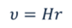
Эта зависимость стала называться законом Хаббла. В формуле, описывающей закон Хаббла имеется коэффициент пропорциональности – постоянная Хаббла.
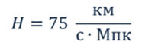
Числовое значение этой постоянной может меняться в зависимости от единиц измерения (в нашем случае, это значение следует использовать, измеряя скорость в км/с, а расстояние – в Мпк).
Вообще разбегание галактик можно объяснить только тем, что вся Вселенная расширяется. Впервые модель нестационарной Вселенной предложил Александр Фридман. Он же рассмотрел её в рамках общей теории относительности и доказал, что Вселенная, однородно заполненная веществом, не может быть стационарной, то есть, она должна расширяться или сжиматься. Исходя из наблюдаемой картины разбегания галактик, можно сделать вывод, что Вселенная расширяется.
Конечно, возникает много вопросов: а куда она расширяется? Что там, докуда еще не дошло расширение Вселенной? Ответы на эти вопросы, возможно, пока что за гранью человеческого понимания. Приведем лишь оценки радиуса и возраста наблюдаемой Вселенной. Радиус Вселенной можно определить из закона Хаббла, взяв скорость расширения за максимально возможную скорость – скорость света.
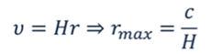
Таким образом, максимальное расстояние, до которого можно наблюдать какие-либо небесные тела или астрономические объекты, составляет четыре гигапарсека.
Возраст Вселенной также можно определить из закона Хаббла. Рассмотрим галактику, находящуюся на расстоянии r от нашей галактики. Если эта галактика удаляется от нас со скоростью , то можно найти время, которое прошло с момента начала расширения. Известна простая формула
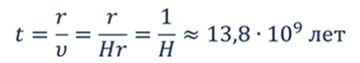

- Вселенная
Солнце имеет свой жизненный цикл. Оно образовалось в результате гравитационного сжатия плотного газопылевого облака. По мере сжатия температура и плотность облака возрастает, и оно испускает излучение в инфракрасном диапазоне спектра. Облако в этом состоянии называется протозвездой. Температура в недрах протозвезды постепенно возрастает, и когда она достигает нескольких миллионов кельвинов, начинается термоядерная реакция, в результате которой из водорода синтезируется гелий. Протозвезда превращается в обычную звезду главной последовательности.
Эволюция Солнца
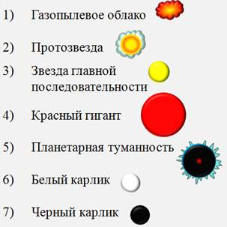
Как уже говорилось, Солнце относится к главной последовательности, а его возраст составляет примерно 4,5 миллиарда лет. После того, как водород на Солнце закончится, оно начнет раздуваться, превращаясь в красный гигант. Размеры Солнца возрастут в десятки раз, оно поглотит Меркурий и Венеру, и уничтожит жизнь на Земле. Это произойдет приблизительно через 5 миллиардов лет. Температура ядра станет настолько высока, что начнет происходить реакция превращения гелия в углерод. Раздувшаяся оболочка Солнца будет уже слишком слабо притягиваться ядром и постепенно рассеется, образовав так называемую планетарную туманность. После того, как оболочка окончательно рассеется, останется только ядро – белый карлик. Этот белый карлик будет очень медленно остывать, постепенно превращаясь в черный карлик.

Следует заметить, что есть и другие варианты эволюции звезд, в зависимости от их массы. Итак, основные стадии эволюции звезд таковы: сначала образуется плотное газопылевое облако, которое под действием собственной гравитации коллапсирует в протозвезду. После начала термоядерной реакции в горячем ядре, протозвезда превращается в звезду главной последовательности. Когда в звезде заканчивается водород, она начинает раздуваться, превращаясь в красного гиганта или сверхгиганта. А вот после этого есть несколько вариантов развития событий. Один из них был только что рассмотрен – это превращение звезды в белый карлик, а затем и в черный карлик. Такой путь развития характерен для звезд, масса которых не превышает две солнечные массы. Ядра более массивных звезд могут колоссально сжаться под действием собственной гравитации, что приведет к превращению протонов в нейтроны. Этот объект будет называться нейтронной звездой.
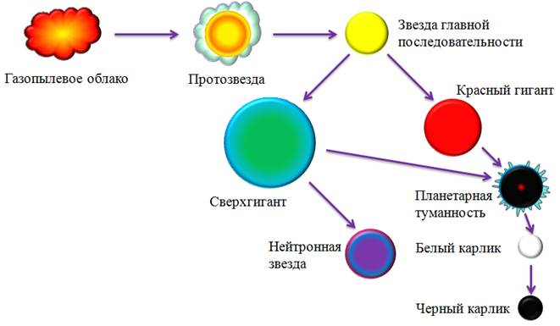
Для сверхмассивных звезд возможен несколько иной вариант развития событий: ядро сверхгиганта начинает сжиматься, в результате чего, вновь увеличивается плотность и температура. Это приводит к новой последовательности термоядерных реакций, в процессе которых синтезируются все более тяжелые элементы. В конечном итоге, синтезируется железо 56 (Fe-56), обладающее самым большим дефектом масс, поэтому дальнейшее образование других веществ с выделением энергии уже невозможно. Когда железное ядро достигает определенных размеров, вновь происходит коллапс ядра. Буквально через несколько секунд после этого происходит взрыв сверхновой звезды. На сегодняшний день еще неизвестно, что именно приводит к взрыву, но этот взрыв выносит значительную часть накопленного материала вместе со струями нейтрино в межзвездное пространство. Выброшенное вещество может послужить материалом для образования новых звезд. От начальной звезды остается нейтронная звезда. Но если звезда обладала достаточно большой массой, то коллапс может продолжаться даже после образования нейтронной звезды. Тогда звезда становится черной дырой. Согласно общей теории относительности, черные дыры могут искажать пространство и замедлять время в непосредственной близости от себя. На данный момент, многие вопросы о сверхновых, нейтронных звездах и черных дырах остаются открытыми.
Во Вселенной существует множество галактик, которые, как выяснилось, разбегаются. Это косвенно подтверждает модель расширяющейся Вселенной. Исходя из этой модели и из расстояния до галактик, удалось определить радиус наблюдаемой Вселенной с помощью закона Хаббла. Также, с помощью этого закона был вычислен примерный возраст наблюдаемой Вселенной. Но как образовалась Вселенная? Конечно, на сегодняшний день никто не может дать точный ответ на этот вопрос. Разбегание галактик напоминает разлет вещества при взрыве, поэтому, теория, описывающая расширяющуюся Вселенную, получила называние теории Большого взрыва.
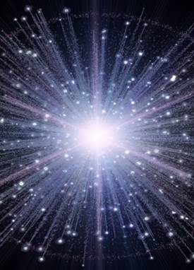
Большой взрыв – это общепринятая космологическая модель, описывающая раннее развитие Вселенной (то есть, начало её расширения). Ветвь астрономии, изучающая вопросы, связанные с эволюцией Вселенной, называется космологией.
Существует еще одна важная космологическая модель – это модель горячей Вселенной. Эта модель описывает ранние этапы развития Вселенной. Плотность и температура Вселенной спустя несколько секунд после Большого взрыва были настолько огромны, что ни о каких галактиках и звездах не могло быть и речи. По мере расширения Вселенной, её температура и плотность уменьшались, начали образовываться первые звезды, а спустя некоторое время – галактики.
Конечно, можно задать резонный вопрос: если вся Вселенная образовалась в результате Большого взрыва, тогда что взорвалось? В сложности ответа на этот вопрос, пожалуй, и состоит основная проблема космологии. На сегодняшний день, Большой взрыв объясняется возникновением, так называемой, космологической сингулярности – гравитационной сингулярности, характеризующейся бесконечной плотностью и температурой. Сегодня ученые не могут с уверенностью объяснить происхождение этой сингулярности, да и вообще, не совсем ясно, что собой представляет гравитационная сингулярность. Считается, что ответы на эти вопросы сможет дать теория квантовой гравитации.
Исходя из наблюдаемых процессов, происходящих во Вселенной, существует еще одно довольно интересное предположение. Известно, что звезды рано или поздно умирают, превращаясь в белые, а затем и черные карлики. Некоторые звезды могут превратиться в нейтронную звезду или в черную дыру. Одновременно с этим из газовых облаков образуются всё новые и новые звезды. Но, когда-нибудь галактики исчерпают всю энергию, и строительный материал для звезд закончится. Все существующие звезды дойдут до последних стадий эволюции: останутся только белые и черные карлики, нейтронные звезды и черные дыры. Скопления галактик начнут сливаться в одну большую галактику. Черные дыры, находившиеся в центрах галактик, начнут поглощать все больше и больше вещества, постепенно разрастаясь и сливаясь друг с другом. В конце концов, скопления черных дыр образуют гигантскую черную дыру с невообразимо мощным гравитационным полем. Возможно, столь мощное гравитационное поле заставит эту черную дыру сжаться в ту самую гравитационную сингулярность, о которой говорилось. В этом случае, всё вернётся к начальной точке – то есть, произойдет еще один Большой взрыв.
Помимо того, что происходило с Вселенной до нынешнего момента, не менее интересно и её будущее. На этот счет есть несколько точек зрения, в зависимости от массы, энергии, плотности Вселенной, а также, скорости её расширения.
Считается, что если средняя плотность Вселенной больше критической, то в будущем расширение Вселенной сменится сжатием. То есть, Вселенная вновь сожмется в одну точку и, вероятно, вновь произойдет Большой взрыв. Если же плотность Вселенной меньше критической, то она не перестанет расширяться. По сегодняшним оценкам, плотность Вселенной примерно в 5 раз меньше критической плотности, что отбрасывает теорию о Большом сжатии. Но спешить с такими выводами, всё же, не стоит. Есть основания полагать, что существует так называемая скрытая масса, которая может изменить современную оценку плотности Вселенной. Например, основываясь на современных данных, не удается объяснить аномально большую скорость вращения внешних областей галактик. Считается, что, возможно, это поможет объяснить существование темной материи – гипотетической материи, не испускающей электромагнитного излучения и не взаимодействующей с ним. Прямое наблюдение такой материи невозможно, но существует несколько косвенных признаков её существования – например, гравитационные эффекты, создаваемые некоторыми астрофизическими объектами.
Также, не так давно было введено понятие тёмной энергии, без которой не удавалось объяснить наблюдаемое расширение Вселенной с ускорением. Под темной энергией подразумевается космологическая константа, то есть, постоянная энергетическая плотность, которая равномерно заполняет Вселенную. Иными словами, существование тёмной энергии говорит нам о том, что полного вакуума не существует. На сегодняшний день, ни одно из надежных наблюдательных данных не противоречит существованию темной энергии.
Конечно, в данной теме немного вышли за рамки школьной физики, но, всё же, рассмотрим основные этапы развития Вселенной и сегодняшние представления человечества о ней. Поскольку Вселенная расширяется с момента Большого взрыва, этапы развития Вселенной разделены на этапы расширения. Первый этап называется Планковской эпохой – период с того момента, когда начинают работать законы современной физики до инфляционной стадии (гравитационное взаимодействие отделяется от остальных видов взаимодействий). Инфляционная стадия – это стадия резкого увеличения и сильного нагрева Вселенной. После этого наступает стадия радиационного доминирования – основная стадия развития ранней Вселенной. На этой стадии появляются некоторые виды излучения, понижается температура, начинают выделяться остальные виды взаимодействий, энергия переходит в массу, образуя кварки – то есть, начинает появляться материя. Образуются известные нам сегодня химические элементы. После этого наступает эпоха доминирования вещества: электромагнитное излучение отделяется от вещества, начинают формироваться звезды и галактики. И, наконец, Вселенная переходит в стадию доминирования темной энергии – это является текущей эпохой.
Как видно, многие вопросы до сих пор остаются открытыми, и неизвестно, можно ли вообще понять, как образовалась Вселенная, находясь внутри неё. Тем не менее, сегодня были рассмотрены основные этапы эволюции звезд. В результате коллапса газопылевого облака под действием гравитационных сил, образуется протозвезда. Когда температура ядра протозвезды становится достаточно высока, начинается термоядерная реакция, и протозвезда становится звездой главной последовательности. Когда в звезде заканчивается водород, из гелия начинают синтезироваться более тяжелые элементы. Звезда расширяется и становится красным гигантом или сверхгигантом. После этого, возможны несколько вариантов развития событий, в зависимости от массы звезды. Либо после того, как оболочка звезды рассеивается, она образует планетарную туманность, а потом оставшееся ядро становится белым карликом, либо звезда превращается в нейтронную звезду или черную дыру. Сегодня эволюция Вселенной описывается теорией Большого взрыва и моделью горячей Вселенной. Также, на сегодняшний день, наблюдения говорят о том, что Вселенная расширяется с ускорением. О будущем Вселенной существует множество теорий, ни одна из которых, на данном этапе развития науки, не может быть доказана.

